Приложение к перечню организационно-технических мероприятий по подготовке систем теплопотребления к отопительному сезону 2017-2018 гг.

Перечень мероприятий
по подготовке систем теплопотребления
к эксплуатации в отопительном периоде 2017-2018 гг.

В целях бесперебойного и надёжного теплоснабжения, на основании ст.543 ГК РФ, Ваше предприятие (учреждение) обязано произвести подготовку тепловых сетей, индивидуальных тепловых пунктов (ИТП), систем отопления, вентиляции и горячего водоснабжения, находящиеся на Вашем техническом обслуживании, - к эксплуатации в отопительном периоде 2017-2018 гг. в срок до 1 сентября 2017 г.

Подготовку следует произвести в соответствии с требованиями технических, нормативных и руководящих документов:
- ФЗ №261от 23.11.09 г. «Об энергосбережении и о повышении энергетической эффективности».
- Постановление Правительства РФ от 18.11.2013 г. №1034 «О коммерческом учете тепловой энергии, теплоносителя».
- «Правила технической эксплуатации тепловых энергоустановок» -
(зарег. Минюстом РФ от 02.04.2003г.№4358) - (ПТЭ ТЭ).
- «Правила и нормы технической эксплуатации жилищного фонда»
(зарег. Минюстом РФ от 15.10.2003г.№5176) - (ПН ТЭ ЖФ).
- «Правила техники безопасности при эксплуатации теплопотребляющих установок и тепловых сетей потребителей»
(утверждены Госэнергонадзором 07.05.1992 г.) - (ПТБ ЭТ ПУ и ТС).
- Типовая инструкция по технической эксплуатации систем транспорта и распределения тепловой энергии (тепловых сетей) РД153-34.0-20.507-98.
- СП 41-101-95 «Проектирование тепловых пунктов».
- СНиП 41-01-2003 «Отопление, вентиляция и кондиционирование».
- СНиП 41-02-2003 «Тепловые сети».
- ГОСТ 2874-82 «Нормы качества сетевой и подпиточной воды».
- ФЗ №190 от 27.07.10 г. «О теплоснабжении».
- СНиП 3.03.01-87 «Несущие и ограждающие конструкции».
- СНиП 2.04.01-85 «Внутренний водопровод и канализация зданий».
- НПБ 249-97 «Светильники. Требования пожарной безопасности. Методы испытания»
- СНиП 23-05-95 «Естественное и искусственное освещение».
- СН 441-72 «Указания по проектированию ограждений площадок и участков предприятий, зданий и сооружений».
- СанПиН 2.1.4.2496-09 «Санитарно-эпидемиологические правила и нормы».

Выполнить в установленные сроки следующий комплекс мероприятий:

- Общие требования:
  - В срок до 15.05.2017 г. разработать план ремонтных работ и мероприятий по подготовке систем отопления, вентиляции и горячего водоснабжения к отопительному периоду и предоставить в теплоснабжающую организацию график и программу гидропневматических промывок и гидравлических испытаний на прочность и плотность указанных систем.
При ремонте, пришедшие в негодность нагревательные приборы, трубопроводы, запорно-регулирующая арматура и другое оборудование должно быть заменено в соответствие с проектом и согласованием специализированной организации. (п.п.9.2.9.,9.2.10,9.1.59-ПТЭ ТЭ)
  - Произвести гидравлические испытания тепловых сетей и систем теплопотребления на плотность и прочность для выявления дефектов после окончания отопительного сезона, а также перед началом отопительного периода после окончания ремонта (п.п. 6.2.13, 9.2.12, - ПТЭ ТЭ) с обязательным присутствием представителя энергоснабжающей организации (п.п. 6.2.8, - ПТЭ ТЭ) следующим давлением:
- трубопроводы от границы балансовой принадлежности до ИТП -16 кгс/см²;
- ИТП, теплообменники для системы отопления и горячего водоснабжения, системы горячего водоснабжения, системы панельного и конвекторного отопления -10 кгс/см²;
- системы отопления с чугунными отопительными приборами, стальными штампованными радиаторами -6,5к гс/см²;
- системы отопления с другими видами отопительных приборов – в зависимости от рабочего давления по ТУ завода-изготовителя (п.п. 9.2.13)
Результаты проверки оформить актом
(п.п. 9.1.59, - ПТЭ ТЭ)
  - Установить прибор учёта тепловой энергии согласно ФЗ №261 от 23.11.2009г, на собственников помещений в многоквартирных домах и собственников жилых домов возложена обязанность по установке приборов учета энергоресурсов.
    - Получить в теплоснабжающей организации акт о готовности узла учёта к эксплуатации (первично, либо повторно - перед каждым отопительным сезоном (после поверки или ремонта) п.73 постановления правительства РФ №1034 от 18.11.2013г).
    - Для ввода узла учета в эксплуатацию владелец узла учета представляет комиссии проект узла учета, согласованный с теплоснабжающей организацией, выдавшей технические условия и паспорт узла учета или проект паспорта, который включает в себя:
а) схему трубопроводов (начиная от границы балансовой принадлежности) с указанием протяженности и диаметров трубопроводов, запорной арматуры, контрольно-измерительных приборов, грязевиков, спускников и перемычек между трубопроводами;
б) свидетельства о поверке приборов и датчиков, подлежащих поверке, с действующими клеймами поверителя;
в) базу данных настроечных параметров, вводимую в измерительный блок или тепловычислитель;
г) схему пломбирования средств измерений и оборудования, входящего в состав узла учета, исключающую несанкционированные действия, нарушающие достоверность коммерческого учета тепловой энергии, теплоносителя;
д) почасовые (суточные) ведомости непрерывной работы узла учета в течение 3 суток (для объектов с горячим водоснабжением - 7 суток).
(п.п.9.1.43. - ПТЭ ТЭ)
(п.1.3.1; 1.3.2 ПП РФ №1034 от 18.11.2013 г.)
(п.2.3;7в, - РД 153-34.0-20.507-98)
  - Произвести работы по тепловой изоляции всех наружных трубопроводов, арматуры и оборудования системы теплопотребления, а также трубопроводов, проходящих по неотапливаемым помещениям (чердаки, подвалы и т.д.) и трубопроводы в ИТП. Произвести ремонт существующей тепловой изоляции с полной или частичной её заменой.
(п.п.9.1.39, п.11.5, - ПТЭ ТЭ)
  - Произвести утепление зданий: (чердаков, подвалов, подъездов, обеспечить плотное закрытие дверей, окон, проёмов).
(п.11.5, - ПТЭ ТЭ)
  - Обеспечить систему теплопотребления утверждённой проектной документации (чертежи, пояснительные записки и др.), исполнительными чертежами и техническими паспортами тепловых энергоустановок, ИТП и тепловых сетей, а также инструкциями по их эксплуатации.
(п.п. 2.8.1; 2.8.3, - ПТЭ ТЭ)
(п. 2.3.7о - РД 153 - 34.0-20.507-98)
Обеспечить персонал предприятия должностными инструкциями по каждому рабочему месту и инструкциями по охране труда.
(п.п. 2.10.3; 2.10.4, - ПТЭ ТЭ).
  - Предоставить в теплоснабжающую организацию исполнительную документацию:
- схемы тепловых сетей с указанием протяжённости, диаметров, года и типа прокладки трубопроводов,
- существующая схема подключения ИТП к теплосети с нумерацией запорной арматуры и указанием их назначения.
  - Распорядительным документом руководителя организации, назначить лицо, ответственное за исправное состояние и безопасную эксплуатацию тепловых энергоустановок (обученный специалист с теплоэнергетическим образованием).
(п.п.2.1.2; 2.2.2; 2.2.3, 2.2.4 - ПТЭ ТЭ)
(п.2.3.7п - РД 153 – 34.0-20.507-98)
  - Провести подготовку теплотехнического персонала (ответственных за тепловое хозяйство объектов теплоснабжения) и проверку его знаний в объёме требований квалификационных характеристик.
(п.п. 2.3.1; 2.3.15 – ПТЭ ТЭ)
  - Лицу, ответственному за исправное состояние и безопасную эксплуатацию тепловых энергоустановок, а также его заместителю на период отпуска или болезни пройти проверку знания Правил в комиссии Ростехнадзора (не реже 1 раза в год)
(п.п. 2.3.20; 2.3.15 – ПТЭ ТЭ)
Списки ответственных работников с их номерами телефонов предоставить в теплоснабжающую организацию.

- Вводы трубопроводов тепловых сетей в здание, находящиеся на техническом обслуживании потребителя:
  - Провести работы по обеспечению герметичности вводов инженерных коммуникаций в здание. Смонтировать устройства на вводах трубопроводов тепловых сетей в здание, предотвращающие проникновение воды и газа в помещения.
(п.п. 6.1.6 ПТЭ ТЭ)

- По ИТП (индивидуальному тепловому пункту):
  - На вводах в ИТП установить стальную фланцевую запорную арматуру. Произвести ревизию запорной арматуры: (очистка, расконсервация и осмотр всех деталей: смазывание ходовой части, проверка уплотнительных поверхностей, сборка арматуры с установкой всех прокладок, набивка сальника и проверка движения ходовой части, гидравлическое испытание на прочность и плотность), ремонт или замену запорной арматуры, нанести надписи на арматуру, определяющее её значение, проставить номера по технологической схеме трубопроводов, указать направление вращения штурвалов.
(п.9.2.13. ПТЭ-ТЭ)
  - При ревизии трубопроводной арматуры выполняют следующие работы: очистку, расконсервацию и осмотр всех деталей; смазывание ходовой части; проверку уплотнительных поверхностей; сборку арматуры с установкой всех прокладок, набивку сальника и проверку движения ходовой части, гидравлическое испытание на прочность и плотность.
Работы по ревизии арматуры проводят в специальном помещении, оборудованном приспособлениями для ревизии и станками для устранения дефектов и испытания арматуры.
Запорная, регулирующая и предохранительная арматура должна быть подвергнута контрольной ревизии.
Кольца и диски задвижек, а также пробки проходных кранов должны быть притерты. Риски на торцах квадратов пробковых проходных кранов и шпинделей регулировочных кранов должны соответствовать направлению прохода среды.
Сальники у задвижек, вентилей и кранов должны быть плотно набиты и уплотнены.
Материал уплотнения затворов вентилей должен быть проверен на соответствие транспортируемой среде.
Уплотняющие поверхности задвижек притирают на станках различной конструкции или вручную путем качения шпинделя задвижки с поворачиванием затвора в уплотнительных стенах корпуса.
Вентили и краны притирают, вращая золотник, пробку или специальный притир на уплотнительных поверхностях затвора. Вращать притир можно вручную, шлифовальной или сверлильной машиной.
У арматуры после длительного хранения сальниковую набивку следует заменить на новую. Набивку укладывают отдельными кольцами. Укладка спиралью не допускается. Высота обжатой в гнезде набивки должна быть такой, чтобы вставленный в гнездо стакан сальника можно было при необходимости подтянуть. Для арматуры диаметром до 100 мм возможная подтяжка сальника составляет 20 мм, при большем диаметре арматуры — 30 мм.
Сальниковую набивку для задвижек, вентилей и кранов выбирают в зависимости от рабочей среды. Если рабочей средой служит вода температурой до 100ºС, то рекомендуется асбестовая, тальковая плетеная, или фторопластовая набивка.
Арматура вентильного типа, устанавливаемая на трубопроводах горячей воды температурой горячей воды температурой до 140ºС, должна иметь уплотнение затвора из теплостойкой резины или фибры, а при температуре воды до 180ºС и паре низкого давления — из фибры.
  - Вентили, пробковые проходные краны и задвижки, поступающие на сборку или непосредственно на монтаж для систем отопления, горячего и холодного водоснабжения, испытывают гидравлическим давлением 1 МПа в течении 2 мин или пневматическим 0,15 МПа в течении 0,5 мин. Падение давления по манометру не допускается. Испытание необходимо проводить с соблюдением мер техники безопасности.
Трубопроводную арматуру перед монтажом тщательно осматривают и устанавливают: соответствие арматуры требованиям проекта; наличие технической документации заводов изготовителей; качество корпуса (отсутствие трещин, раковин, сколов и других дефектов); качество уплотнительных поверхностей (отсутствие следов коррозии, рисок, раковин); возможность свободного и плавного движения шпинделя. Вся трубопроводная арматура, поступающая на монтаж, должна соответствовать требованиям монтажных чертежей и техническим условиям (ТУ) государственных (ГОСТ) и отраслевых (ОСТ) стандартов.
  - Произвести чистку фильтров и грязевиков. На вводе в ИТП, на подающем трубопроводе после запорной арматуры и на обратном трубопроводе перед запорной арматурой по ходу теплоносителя - смонтировать устройства для механической очистки от взвешенных частиц.
(п.п.9.1.22- ПТБ ЭТ ПУ и ТС)
  - Демонтировать все врезки водоразбора сетевой воды, кроме врезок, необходимых для гидропневматической промывки и дренажа, которые должны быть опломбированы представителем теплоснабжающей организации.
  - Произвести ремонт и ревизию всех насосов с заменой или восстановлением основных деталей. Установить на нагнетательный патрубок каждого насоса до задвижки обратный клапан, а также манометр на всасывающий и нагнетательный патрубки насосов. Характеристика и схема установки насосов должна быть согласована с теплоснабжающей организацией.
  - Оборудовать водоподогревательные установки на ГВС автоматическими регуляторами температуры (п.п. 9.5.1 ПТЭ-ТЭ), обеспечивающие заданную температуру в системе ГВС и регуляторами расхода (п.п. 9.3.2 ПТЭ-ТЭ)
При отсутствии регуляторов температуры и регуляторов расхода (до момента восстановления автоматики - смонтировать фланцевые пары на греющем трубопроводе 2-й ступени) для последующей установки расчётной дроссельной шайбы.
  - На вводе в ИТП демонтировать перемычки (при наличии) между подающим и обратным трубопроводами;
(п.п. 9.1.32 ПТЭ-ТЭ)
  - Укомплектовать ИТП контрольно-измерительными приборами
а) манометрами показывающими:
- после запорной работы на вводе в тепловой пункт трубопроводов водяных тепловых сетей.
- до и после регуляторов давления на трубопроводах водяных тепловых сетей.
- на подающих трубопроводов после запорной арматуры на каждом ответвлении к системам потребления теплоты и на обратных трубопроводах до запорной арматуры - из систем потребления теплоты.
б) штуцеры для манометров:
- до запорной арматуры на вводе в тепловой пункт трубопроводов водяных тепловых сетей.
- до и после грязевиков, фильтров, и водомеров.
в) термометры показывающие:
- после запорной арматуры на вводе в тепловой пункт трубопроводов водяных тепловых сетей.
- на обратных трубопроводах из систем потребления теплоты по ходу воды перед задвижками.
(п.9.1.45 ПТЭ-ТЭ)
  - В ИТП установить штуцеры с запорной арматурой:
- на обратном трубопроводе до запорной арматуры (по ходу теплоносителя) для промывки и опорожнения систем теплопотребления теплоты;
- в высших точках всех трубопроводов – условным диаметром не менее 15 мм для выпуска воздуха (воздущники);
- в низших точках трубопроводов воды, а также на коллекторах - условным диаметр не менее 25 мм для спуска воды (спускники).
(п.9.1.30;9.1.31 – ПТЭ ТЭ)
  - В помещении размещения ИТП предусмотреть приямок размером 700х700х700 мм с ручным насосом.
(п.11.21 СНиП 2.04-07-86)
  - Выполнить рабочее искусственное освещение в помещении ИТП и аварийное освещение
  - Установить площадки для обслуживания арматуры, приборов регулирования и контроля, расположенных на высоте более 1,5 метров от пола;
  - Устранить свободный доступ в помещение ИТП. Освободить тепловые пункты от посторонних предметов;
(п.3.12.24- ПТБ ЭТ ПУ и ТС)
4.Внутридомовые системы.
4.1. Система отопления:
4.1.1. Выполнить промывку системы отопления.
п.9.2.9 - ПТЭ – ТЭ
4.1.2.Восстановить подъездное отопление и циркуляционные трубопроводы систем горячего водоснабжения.
4.1.3.Установить (восстановить) запорную и регулирующую арматуру на трубопроводах систем отопления
п.9.3.1., 93.3., 9.3.4 - ПТЭ – ТЭ
4.1.4.Оборудовать отопительные приборы устройствами для регулирования теплоотдачи (автоматическими терморегуляторами).
п.9.3.1 - ПТЭ – ТЭ
4.1.5.Провести тепловое испытание отопительной системы на равномерность прогрева нагревательных приборов.
п.9.3.24 - ПТЭ – ТЭ.
4.1.6.Заменить воздухоспускные вентили на нагревательных приборах на краны по типу «Маевского»
Промывка системы отопления осуществляется в присутствии энергоснабжающей организации. По окончании промывки оформляется двухсторонний акт с протоколом результатов анализа проб сетевой воды, указанием объема промывочной воды (V_{пром}) и даты окончания промывки.
Для применения альтернативных способов промывки системы отопления и чистки теплообменников, при недостаточной эффективности предложенных способов, необходимо обращаться в специализированные организации.

Общая схема и порядок проведения гидроневматической промывки системы отопления:

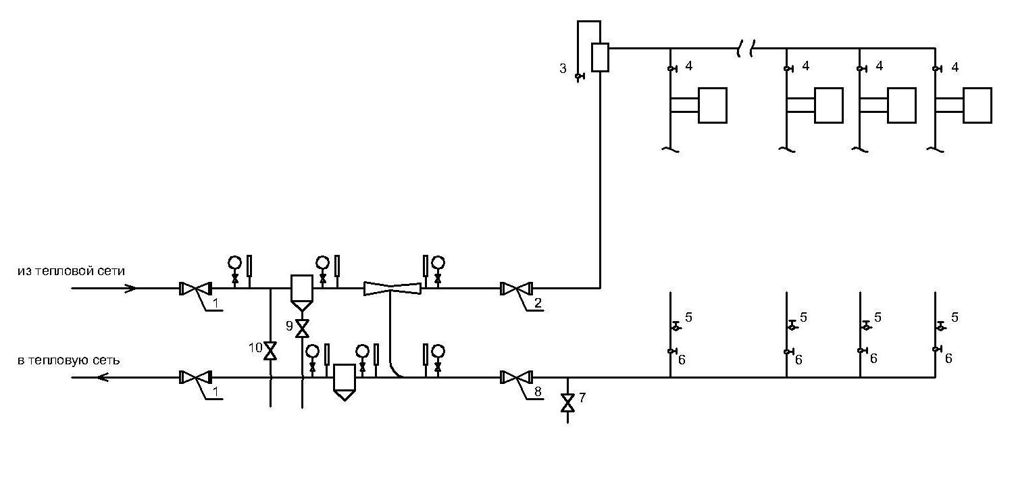
Последовательность проведения промывки системы отопления (С.О.)
1.1. Промывку С.О. производят после удаления из элеватора сопла;
1.2. Для промывки С.О. на вводе должны быть врезаны следующие штуцеры: для присоединения трубопровода сжатого воздуха от компрессора; для присоединения трубопровода холодной воды, для отвода дренируемой воды.
1.3. Для продувки стояков воздухом заполняем систему водой через задвижку 9 при открытом кране 3 воздухосборника, открытых кранах (задвижках) 2, 4, 6, 8 и закрытых кранах (задвижках) 1, 5, 7, 10;
1.4. После появления в кране 3 воды, задвижку 9 закрываем;
1.5. Закрываем задвижку 2 и все краны 6 на стояках;
1.6. Открываем задвижку 8 и 10 (воздух);
1.7. Путем последовательного открытия крана 6 на стояках при открытом кране 3 производят продувку стояков воздухом снизу вверх;
1.8.Промывку стояков начинаем с самого удаленного. Для этого открываем задвижку 2, закрываем задвижки 8 и 7 и краны 3, 5, 6 при открытых кранах 4;
1.9.Открываем краны 9 (вода) и 10 (воздух) и последовательно открываем кран 5 на каждом стояке;
1.10.Промывку разводящих магистралей производим последовательным включением стояков и дренажем воды через задвижку 7. Для этого открываем задвижку 2 и краны 4;
1.11. Закрываем краны 6, задвижку 8, а так же краны 3 и 5, включаем воду и воздух задвижками 9 и 10 и при открытой задвижке 7 включаем последовательно стояки путем открытия кранов 6, начиная с самого удаленного.
1.12. Промывка трубопроводов систем отопления согласно РД 34.20.327-87 «Методические указания по гидропневматической промывке водяных тепловых сетей» осуществляется до полного осветления воды (прозрачность по шрифту не менее 30 см согласно РД 24.031.120-91 « Нормы качества сетевой и подпиточной воды», расчетные потери напора систем отопления после промывки должны быть не более 1,5-2 метра водного столба);
Промывка систем проводится ежегодно после окончания отопительного периода (п. 9.2.9. ПТЭ – ТЭ), а также после монтажа, капитального ремонта, текущего ремонта с заменой труб (в открытых системах до ввода в эксплуатацию системы должны быть также подвергнуты дезинфекции).
Системы промываются водой в количествах, превышающих расчетный расход теплоносителя в 3 - 5 раз (п. 9.2.9. ПТЭ – ТЭ), ежегодно после отопительного периода, при этом достигается полное осветление воды.
Для промывки систем используется водопроводная или техническая вода. В открытых системах теплоснабжения окончательно промывка после дезинфекции производится водой, соответствующей требованиям действующего стандарта на питьевую воду, до достижения показателей сбрасываемой воды до требуемых санитарными нормами на питьевую воду, для конденсатопроводов качество сбрасываемой воды должно соответствовать требованиям в зависимости от схемы использования конденсата.
Дезинфекция систем теплопотребления производится в соответствии с требованиями, установленными санитарными нормами и правилами.
Подключение систем, не прошедших промывку, а в открытых системах - промывку и дезинфекцию, не допускается (п.9.2.10 ПТЭ –ТЭ).
Для защиты от внутренней коррозии системы должны быть постоянно заполнены деаэрированной, химически очищенной водой или конденсатом (п. 9.2.11. ПТЭ-ТЭ)
Производительность компрессора определяют исходя из требуемого количества воздуха, необходимого для продувки которое определяют по формуле

L=m·G, где G=(V_{опт} ·$π$D²)/4. , м3/ч
Величину m принимают из условия оптимального времени промывки и скорости, при котором достигается наибольший эффект от промывки (обычно m=2)

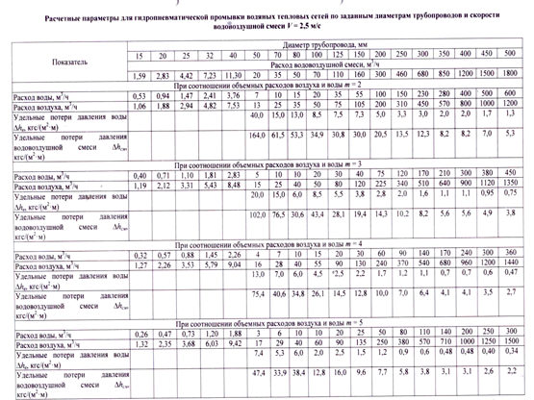

4.2. Система вентиляции:
4.2.1. Оборудовать калориферные установки автоматическими регуляторами расхода теплоносителя и автоматической блокировкой, обеспечивающей минимальную подачу теплоносителя для исключения размораживания трубок калорифера.
При отсутствии регуляторов расхода (до момента восстановления автоматики) - смонтировать фланцевые пары на подающем трубопроводе теплоснабжения системы вентиляции для последующей установки расчётной дроссельной шайбы.
П.9.4.13 – ПТЭ ТЭ

4.3. Система горячего водоснабжения (ГВС):
После проведения ремонтных и профилактических работ на системе ГВС провести дезинфекцию и промывку системы с последующим отбором пробы воды и проведением лабораторного анализа отобранной пробы на соответствие качества воды государственным стандартам. Результаты анализа предъявить теплоснабжающей организации с последующим составлением акта.
4.3.1. Прочистка кожухотрубных теплообменников:

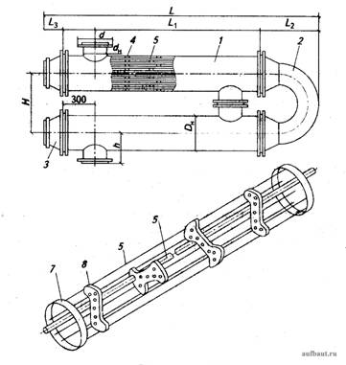

Рисунок 1. Общий вид горизонтального секционного кожухотрубного водоподогревателя (ВВП): 1 - секция ВВП; 2 - калач; 3 - переход; 4 - блок опорных перегородок; 5 -трубки; 6 - перегородка опорная; 7 - кольцо;
4.3.1.1. Сбросить давление сетевой воды в межтрубном пространстве, закрыть запорную арматуру на ступенях водоподогревателя;
4.3.1.2. Демонтировать переходы и калачи теплообменника;
4.3.2.2. Механическим способом прочистить трубную решетку, трубки (по всей протяженности), калачи, до чистого металла, затем промыть внутритрубное пространство водопроводной водой до прозрачности воды на выходе из трубок h-400мм в соответствии СанПиН_2.1.4.2496-09 горячее водоснабжение;
4.3.2.4. Трубные решетки должны иметь гладкие и ровные уплотнительные поверхности под прокладки без поперечных рисок забоин, пор и раковин;
4.3.2.5. Провести испытание кожухотрубного подогревателя давлением 1,25 рабочего, но не менее 1,0 МПа (10)
п.9.2.13 ПТЭ- ТЭ.
Испытания на прочность и плотность следует выполнять с соблюдением следующих основных требований:
- измерение давления при выполнении испытаний следует производить по двум поверенным манометрам (один - контрольный) класса не ниже 1,5. Манометр должен выбираться из условия, что измеряемая величина давления находится в 2/3 шкалы прибора;
- испытательное давление должно быть обеспечено в верхней точке (отметке) трубопроводов;
- температура воды должна быть не ниже 5°С и не выше 40°С;
- при заполнении водой из трубопроводов должен быть полностью удален воздух;
- испытательное давление должно быть выдержано не менее 10 мин и затем снижено до рабочего;
- при рабочем давлении проводится тщательный осмотр теплообменников по всей их длине.
Результаты испытания считаются удовлетворительными, если во время ее проведения не произошло падения давления и не обнаружены признаки разрыва, течи или запотевания теплообменника.
4.3.3. Прочистка пластинчатых теплообменников.
4.3.3.1. Проверка степени работоспособности пластинчатого теплообменника осуществляется под рабочим давлением при несоответствии реальных параметров теплоносителя расчетным, при недостаточном нагреве вторичной среды (контура отопления или горячего водоснабжения), а также при перепаде давления нагреваемой среды более чем на 0,2 (либо при превышении допустимого перепада давления, указанного в паспорте теплообменника) необходимо произвести чистку теплообменника.
4.3.3.2. Механическая чистка пластин проводится деревянными лопатками, щетками из различных материалов, так чтобы не повредить поверхность пластин и прокладок. При механической чистке пластины периодически промываются водопроводной водой.
4.3.3.3. Перед включением пластинчатого теплообменника в постоянную эксплуатацию пластинчатый теплообменник испытывается на гидравлическую плотность. На первом этапе нагреваемая полость заполняется водой под давлением 0,2 МПа в течении 15 мин., затем заполняются обе полости под давлением 1,3 МПа в течении 15 мин. В случае обнаружения течи в теплообменнике следует подтянуть секции пластин и вновь произвести испытание.

Образец программы проведения гидропневматической промывки и температурной дезинфекции систем горячего водоснабжения.

- Гидропневматическая промывка трубопроводов для системы ГВС без циркуляционной линии:
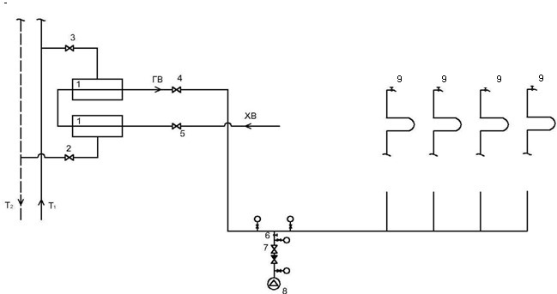

Условные обозначения:
1 – теплообменник;
2, 3, 4, 5, 7 – задвижки;
6 – штуцер с краном для присоединения компрессора;
8 – компрессор;
9 – краны.

1.1. Для промывки системы ГВС без циркуляционной линии необходимо установить или заменить запорную арматуру, предусмотреть штуцер для присоединения компрессора (6), обеспечить дренаж водовоздушной смеси от концевых точек водоразбора (9) в канализацию. Промывка производится водопроводной водой;
1.2. При открытых задвижках 4 и 5 заполнить систему водопроводной водой, задвижки 2 и 3 закрыты;
1.3. Открыть задвижку 7 и кран 6, включить компрессорную установку;
1.4. Путем последовательного открытия кранов 9 промываем систему, начиная с самого удаленного стояка;

1.5. Промывка осуществляется до соответствия качества воды СанПиН 2.1.2496-09 «Гигиенические требования к обеспечению безопасности систем горячего водоснабжения», после чего в течение 15 минут она проводится только водой, с предоставлением результатов анализа после промывки;
1.6. После проведения промывки провести термическую дезинфекцию нагреванием трубопроводов ГВС до 70 град. С в течении 60 минут горячей водой. Для этого открываются задвижки 3 и 2 (греющий контур) при открытых задвижках 4 и 5 заполняем систему горячей водой. Краны 6 и 9 закрыты;

- Гидропневматическая промывка трубопроводов системы ГВС с циркуляционным трубопроводом:
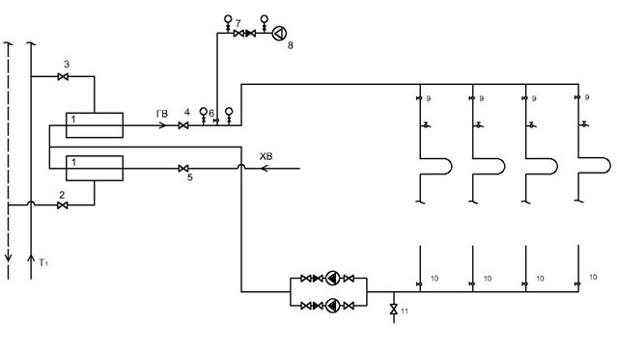
2.1. Для промывки системы ГВС с циркуляционным трубопроводом необходимо установить или заменить запорную арматуру, предусмотреть штуцер для присоединения компрессора (6), обеспечить дренаж водовоздушной смеси в канализацию (11). Промывка производится водопроводной водой;
2.2. При открытых задвижках 4 и 5 и кранах 9 заполнить систему водопроводной водой, задвижки 3, 2 и краны 10 закрыты;
2.3. Открыть задвижку 7 и кран 6, включить компрессорную установку (подбор компрессора осуществляется согласно приложению 2);
2.4. Открыть задвижку 11, задвижки 12 закрыты. Путем последовательного открытия кранов 10 промываем систему, начиная с самого удаленного стояка;
2.5. Промывка осуществляется до полного осветления водовоздушной смеси (прозрачность воды не менее 40 см.), после чего в течение 15 минут она проводится только водой;
2.6. После проведения промывки провести термическую дезинфекцию нагреванием трубопроводов ГВС до 70 град. С в течении 60 минут горячей водой. Для этого открываются задвижки 3 и 2 (греющий контур) при открытых задвижках 4 и 5 заполняем систему горячей водой. Задвижки 12 и кран 6 закрыты;
Промывка системы ГВС осуществляется в присутствии теплоснабжающей организации. По окончании промывки необходимо оформить двухсторонний акт с протоколом результатов анализа проб горячей воды после промывки;
3. Для применения альтернативных способов промывки (химической, импульсной, гидродинамической, комбинированной) системы ГВС и чистки теплообменников, при недостаточной эффективности предложенных способов, необходимо обращаться в специализированные организации.

5. Потребителям, эксплуатирующим приборы учета тепловой энергии.
5.1. Используемые приборы учета должны соответствовать: требованиям законодательства Российской Федерации об обеспечении единства измерений, действующим на момент ввода приборов учета в эксплуатацию. По истечении интервала между поверками либо после выхода приборов учета из строя или их утраты, если это произошло до истечения межповерочного интервала, приборы учета, не соответствующие требованиям, подлежат поверке либо замене на новые приборы учета Глава I п.14 Постановление Правительства РФ от 18.11.2013г. №1034.
5.2. Организация коммерческого учета тепловой энергии, теплоносителя включает: Глава I. п.17 Постановления Правительства РФ от 18.11.2013г. №1034.
а) получение технических условий на проектирование узла учета;
б) проектирование и установку приборов учета;
в) ввод в эксплуатацию узла учета;
г) эксплуатацию приборов учета, включающую процедуру регулярного снятия показаний приборов учета и использование их для коммерческого учета тепловой энергии, теплоносителя
д) поверку, ремонт и замену приборов учета
5.3. В случае наличия у членов комиссии замечаний к узлу учета и выявления недостатков, препятствующих нормальному функционированию узла учета, этот узел учета считается непригодным для коммерческого учета тепловой энергии, теплоносителя. В этом случае комиссией составляется акт о выявленных недостатках, в котором приводится полный перечень выявленных недостатков и сроки по их устранению. Указанный акт составляется и подписывается всеми членами комиссии в течение 3 рабочих дней.
Повторная приемка узла учета в эксплуатацию осуществляется после полного устранения выявленных нарушений. ГлаваII.п.73 Постановления Правительства РФ от 18.11.2013г. №1034.
5.4. При отсутствии замечаний к узлу учета комиссией подписывается акт ввода в эксплуатацию узла учета, установленного у потребителя. При подписании акта о вводе в эксплуатацию узла учета узел учета пломбируется. Глава II. п.67, п.69 Постановления Правительства РФ от 18.11.2013г. №1034.
5.5. Акт ввода в эксплуатацию узла учета служит основанием для ведения коммерческого учета тепловой энергии, теплоносителя по приборам учета, контроля качества тепловой энергии и режимов теплопотребления с использованием получаемой измерительной информации с даты его подписания. Глава II. п.68 Постановления Правительства РФ от 18.11.2013г. №1034.
5.6. Документы для ввода узла учета в эксплуатацию представляются в теплоснабжающую организацию для рассмотрения не менее чем за 10 рабочих дней до предполагаемого дня ввода в эксплуатацию. Глава II. п.65 Постановления Правительства РФ от 18.11.2013г. №1034.
5.7. Перед каждым отопительным периодом и после очередной поверки или ремонта приборов учета осуществляется проверка готовности узла учета к эксплуатации, о чем составляется акт периодической проверки узла учета на границе раздела смежных тепловых сетей. Глава II. п.72 Постановления Правительства РФ от 18.11.2013г. №1034.
5.8. Коммерческий учет тепловой энергии, теплоносителя расчетным путем допускается в следующих случаях: Глава I. п.31 Постановления Правительства РФ от 18.11.2013 г. №1034.
а) отсутствие в точках учета приборов учета;
б) неисправность прибора учета;
в) нарушение установленных договором сроков представления показаний приборов учета, являющихся собственностью потребителя.
6.3. В срок, установленный договором, потребитель или уполномоченное им лицо передает теплоснабжающей организации отчет о теплопотреблении, подписанный потребителем. Договором может быть предусмотрено, что отчет о теплопотреблении представляется на бумажном носителе, на электронных носителях или с использованием средств диспетчеризации (с использованием автоматизированной информационно-измерительной системы).

